Nama : Alfida Sofiya Mufti

NIM : V3920005

Kelas : TI D

**PRAK GAME DEVELOPMENT**

1. Identifikasi Task dan Event!

* Task

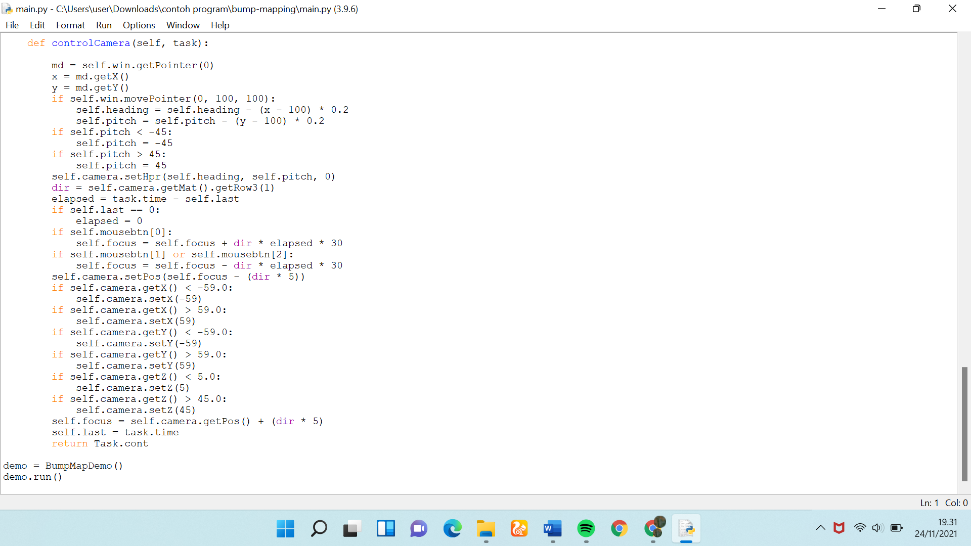

* Event

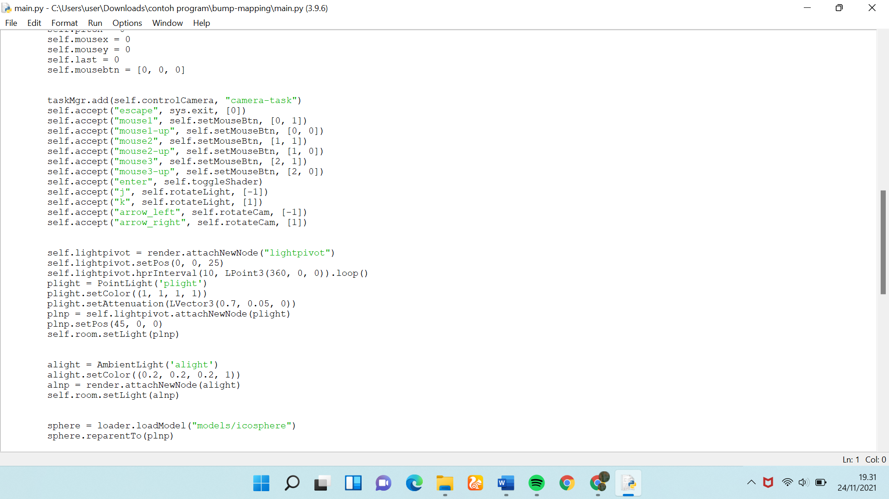

1. Jelaskan bagaimana alur kerja Task dan Event Handling berdasarkan fungsi TaskMgr!

* Task Manager adalah sebuah aplikasi bawaan dari Operating System (OS) Windows yang biasa digunakan untuk memonitoring proses dan aplikasi apa saja yang sedang berjalan pada suatu komputer.
* ***TaskMgr.add()*** berfungsi untuk memasukkan perintah pada mouse agar bisa bergerak setelah itu akan di jalankan.
* Sedangkan ***taskMgr.remove('MyTaskName')*** berfungsi untuk menghapus dan menjeda atau menghentikan task yang di jalankan.